別記第1号様式(第3条関係)

【申込番号】

|  |  |  |  |  |  |  |  |  |  |  |  |  |  |
| --- | --- | --- | --- | --- | --- | --- | --- | --- | --- | --- | --- | --- | --- |
|  |  |  |  | － |  |  |  |  | － |  |  |  |  |

(手数料納付システム利用時に記入)

毒物劇物取扱者試験受験願書

年　　月　　日

　　福井県知事　　　　様

　(一般・農業用品目・特定品目)毒物劇物取扱者試験を受けたいので、関係書類を添えて

提出します。

|  |  |
| --- | --- |
| 郵便番号  住所 | （　　　―　　　　） |
| 電話番号 | （　　　　）　　 　― |
| （ふりがな）  氏名  生　年　月　日 | 年　　　　月　　　　日 |

|  |  |  |  |
| --- | --- | --- | --- |
|  | 受験番号 | ※ | 写真貼付欄  ・6月以内に撮影した無帽、  　正面、上半身のもの  ･裏面に氏名および生年月日  　を記載すること。  　　　 縦6㎝×横4㎝ |
|  | 年　　月　　日撮影 | |

注意　※印の欄には、記入しないこと。

注　意　事　項

1. 受験願書の受験種別欄は、受験しようとする種別を○印で囲んでください。
2. 受験願書の「写真貼付欄」には、所定の写真を貼ってください。
3. 受験手数料は下記ア、イのいずれかの方法により納付してください。
   1. 各県健康福祉センターの窓口でキャッシュレス決済による納付
   2. 福井県の手数料納付システムによる納付。システム利用時に発番される申込番号は受験願書の左上に記載してください。
4. 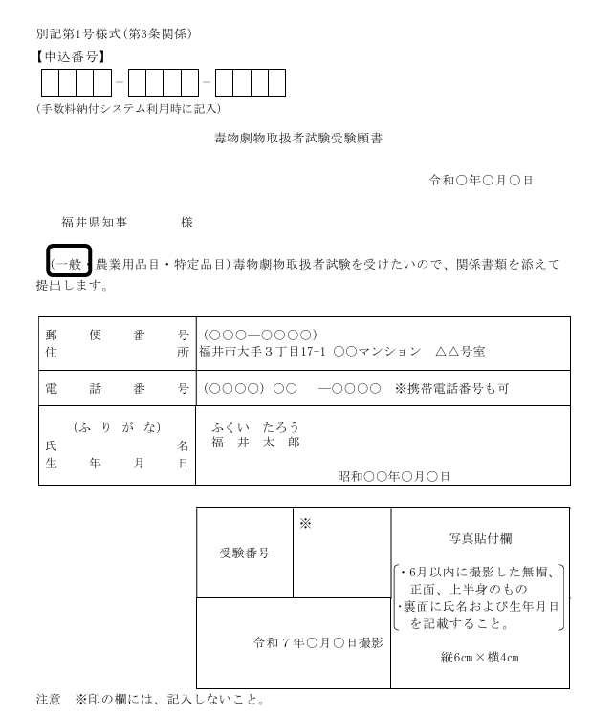受験願書は、県内に在住する者（福井市を除く）は、当該住所地を管轄する県健康福祉センター、福井市に在住する者は、県福井健康福祉センターに提出してください。また、県外に在住する者は、県健康福祉部健康医療局医薬食品・衛生課に提出してください。郵送により提出する場合には、必ず簡易書留または書留により郵送してください。

記載例